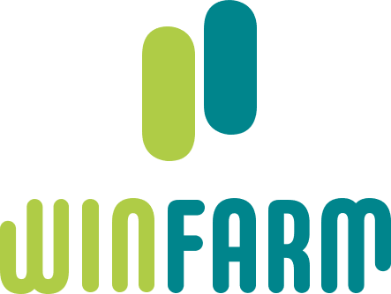
COMMUNIQUE DE PRESSE
Loudéac, le 14 octobre 2022



MODALITES DE MISE A DISPOSITION DU RAPPORT SEMESTRIEL 2022

WINFARM (code ISIN : FR0014000P11 - mnémonique : ALWF), n°1 français de la vente à distance pour le monde agricole, annonce avoir mis à la disposition du public et déposé sur le site de l’Autorité des marchés financiers son Rapport financier semestriel 2022.
Le rapport financier semestriel peut être consulté sur le site Internet de la société à l’adresse suivante : https://www.winfarm-group.com/investisseurs

A propos de WINFARM
Fondé à Loudéac, au cœur de la Bretagne, au début des années 90, WINFARM est aujourd’hui le n° 1 français de la vente à distance pour le monde agricole. WINFARM propose aux agriculteurs et éleveurs des solutions globales, uniques et intégrées pour les aider à répondre aux nouveaux défis technologiques, économiques, environnementaux et sociaux de l’agriculture nouvelle génération. Fort d’un un large catalogue de plus de 15 500 références (semences, produits d’hygiène et de récolte, …), dont deux-tiers sont composés de marques propres, WINFARM compte plus de 44 500 clients en Belgique.
En 2021, WINFARM a enregistré un chiffre d’affaires de 108,0 M€ supérieur à son objectif.
A l’horizon 2025 WINFARM ambitionne de doubler de taille avec un objectif de chiffre d’affaires de l’ordre de 200 M€ et une marge EBITDA d’environ 6,5%.

Pour plus d’information sur la société : www.winfarm-group.com

Contacts :

WINFARM
investisseurs@winfarm-group.com
ACTIFIN, communication financière  Benjamin LEHARI  +33 (0) 1 56 88 11 11  winfarm@actifin.fr | ACTIFIN, relations presse financière  Jennifer JULLIA  +33 (0)1 56 88 11 19  jjullia@actifin.fr

